期末考试试卷二

一、填空（每空1分，计20分）

1、计数器按增减趋势分有 加法 、 减法 和 加减 计数器。
2、TTL与非门输入级由 多发射极三极管和电阻 组成。两个OC门输出端直接接在一起称为 线与 。
3、在TTL与非门，异或门，集电级开路门，三态门中，为实现线与逻辑功能应选用 集电级开路门 ，要有推拉式输出级，又要能驱动总线应选
用 三态 门。
4、一个触发器可以存放 1 位二进制数。
5、优先编码器的编码输出为 二进制 码，如编码输出A2A1A0=011，可知对输入的 十进制3 进行编码。
6、逻辑函数的四种表示方法是 逻辑表达式 、 真值表 、 逻辑图 、 卡诺图 。
7、移位寄存器的移位方式有 左移 ， 右移 和 双向 。
8、同步RS触发器中，R，S为 高 电平有效，基本RS触发器中R，S为 低 电平有效。
9、常见的脉冲产生电路有 多谐振荡器

二.判断题：（每题1分，共10分）
1、对于JK触发器J=K=1时，输出翻转。 （ x ）
2、一个存储单元可存1位2进制数。 （ y ）
3、同一CP控制各触发器的计数器称为异步计数器。 （ x ）
4、对MOS门电路多余端不可以悬空。 （ y ）
5、函数式F=ABC+AB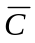+A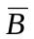C= （3、5、6、7） （ x ）
6、JK触发器的输入端J悬空，相当于J=1。 （ y ）
7、时序电路的输出状态仅与此刻输入变量有关。 （ x ）
8、一个触发器能存放一位二进制数。 （ y ）
9、计数器随CP到来计数增加的称加计数器。 （ y ）
10、数字电路中用“1”和“0”分别表示两种状态,二者无大小之分。（ y ）

三、选择题（每题1分，共10分）
1、对于MOS门电路，多余端不允许（ A ）
A、悬空 B、与有用端并联
C、接电源 D、接低电平
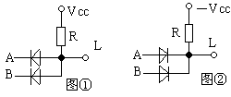
2、右图①表示（ A ）电路，
②图表示（ B ）电路
Ａ、与门 Ｂ、或门
Ｃ、非门 Ｄ、与非门

３、卡诺图③、④表示的逻辑函数最简式分别为（ C ）和（ B ）
A、F=+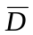
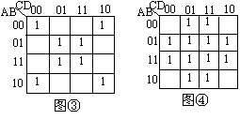
B、F=B+D
C、F=BD+
D、F=BD+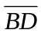

4、逻辑电路如图⑤，函数式为（ A ）
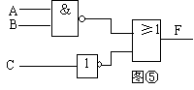
- F=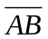+
- F=+
- F=+C
D、F=A+B C
5、一位8421BCD码计数器至少需要 B 个触发器。
A.3 B.4 C.5 D.10
6、下列逻辑函数表达式中与F=A+B功能相同的是（ A ）
A、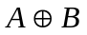 B、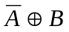 C、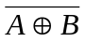 D、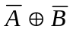
7、施密特触发器常用于（ A ）
A、脉冲整形与变换 B、定时、延时
C、计数 D、寄存
8、施密特触发器的输出状态有 B
A、一个稳态、一个暂态 B、两个稳态
C、只有一个稳态 D、没有稳态

四、逻辑函数化简（10分）
- 用公式法化简下列函数
F=AD+C+B+A(B+)+BC+ ADE

2、用卡诺图法化简下列函数
F= 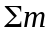(1、3，8，9，10，11，14，15)

五、画波形图（共5分）
1、边沿型 JK 触发器的输入波形如图所示，画出 Q 端的波形。设触发器的初始状态为“ 1 ”。
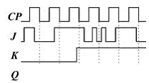
六、分析设计题（共25分）

1.分析右图8选1数据选择器的构成电路，写出其逻辑表达式。（5分）

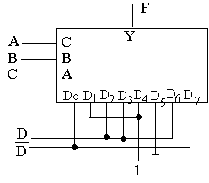

2.试用74LS138和适当门电路实现逻辑函数L（A、B、C）=（0、2、3、4、7） （10分）

3.分别用方程式、状态转换图表示如图所示电路的功能。 （10分）
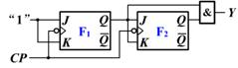

七、数制转换 （每空2分，共10分）
（1）、（1100011.011）₂=( )₁₆=( )₈
（2）、 (100001)₂= ( )₁₀
（3）、（156）₁₀=( )₂=( )_{8421BCD}

八、下图是 555 定时器构成的施密特触发器，已知电源电压 V _{CC} =12V ，求：
1.电路的 V _{T+} ， V _{T-} 和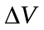_{T} 各为多少？
2. 如果输入电压波形如图，试画出输出 v o 的波形。
3. 若控制端接至 +6V ，则电路的V _{T+} ， V _{T-} 和_{T}各为多少？ （10分）
